DAX96-02_令和3年版科学技術・イノベーション白書

# 文書概要

## 変更履歴

### 【2021年6月17日】概要の整理

# DAX96-02_令和3年版科学技術・イノベーション白書【概要】

## 扉絵

### イラスト

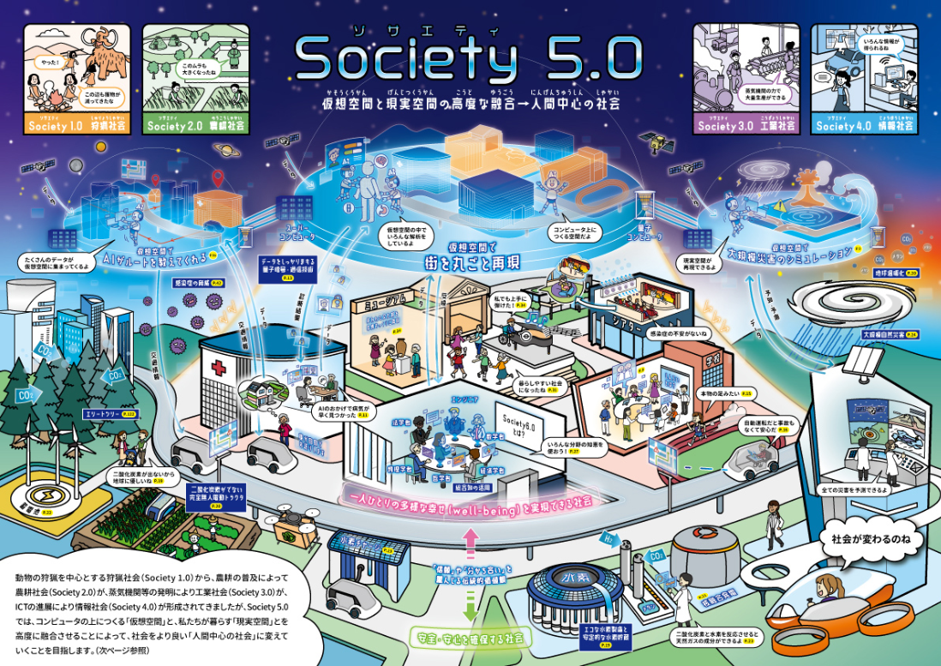

### 扉絵（Society 5.0）について

* + - * ＜Society 5.0とは＞
        + Society 5.0は、我が国が目指すべき未来社会として、第５期科学技術基本計画（平成28年１月閣議決定）において提唱されたコンセプトです。狩猟社会（1.0）、農耕社会（2.0）、工業社会（3.0）、情報社会（4.0）に続く社会であり「サイバー空間（仮想空間）とフィジカル空間（現実空間）を高度に融合させたシステムにより、経済発展と社会的課題の解決を両立する人間中心の社会」と定義しています。
        + 「仮想空間と現実空間の融合」とは、最新の情報通信技術（ＩＣＴ１）を活用して現実空間の多種多様なデータを、スーパーコンピュータ等における仮想空間に集積し、この仮想空間内で、社会の様々な要素について、人工知能（ＡＩ２）も活用して、シミュレーションなどの高度な解析、予測・判断を行い、その結果を現実空間に反映することです。この仮想空間と現実空間との循環によって、私たちの社会を、より良い「人間中心の社会」に変革していくことを目指します。
      * ＜Society 5.0として我が国が目指す未来社会像＞
        + 新型コロナウイルス感染症、東日本大震災といった大規模自然災害、地球温暖化等の脅威に対し、国民の安全と安心を確保することは喫緊の課題です。また、近年、人々の価値観も、富の追求に限定しない多様な幸せ、更に国や世界への貢献を重視するなど変わりつつあります。人生100年時代に、生涯にわたって社会参加し続けられる環境も求められます。
        + では、Society5.0として我が国が目指す未来社会像をより具体的に「直面する脅威や先の見えない不確実な状況に対し、持続可能性と強靱性を備え、国民の安全と安心を確保するとともに、一人ひとりが多様な幸せ（well-being）を実現できる社会」と表現しました。
        + この未来社会を分かり易くイメージしたのが、前ページの扉絵です。最先端の科学技術を用いた「仮想空間と現実空間の融合」という手段と、「人間中心の社会」という価値観によって、「国民の安全と安心を確保する持続可能で強靭な社会」と「一人ひとりの多様な幸せ（well-being）が実現できる社会」の実現を目指します。
      * ＜Society5.0実現に必要となる取組＞
        + Society5.0実現のため、「仮想空間と現実空間の融合」を可能とする基盤技術や社会実装へのチャレンジとともに、地球の持続可能性や社会の強靱性を確保する研究開発が必要です。
        + また、Society 5.0として、新たな社会や価値を創造していくとともに、少子高齢化や過疎化といった複雑な社会課題に対峙していくためには、自然科学の「知」と人文・社会科学の「知」が融合した「総合知」の活用が必要となります。

## 概要

### 科学技術・イノベーション白書について

* + - * 概要イメージ図

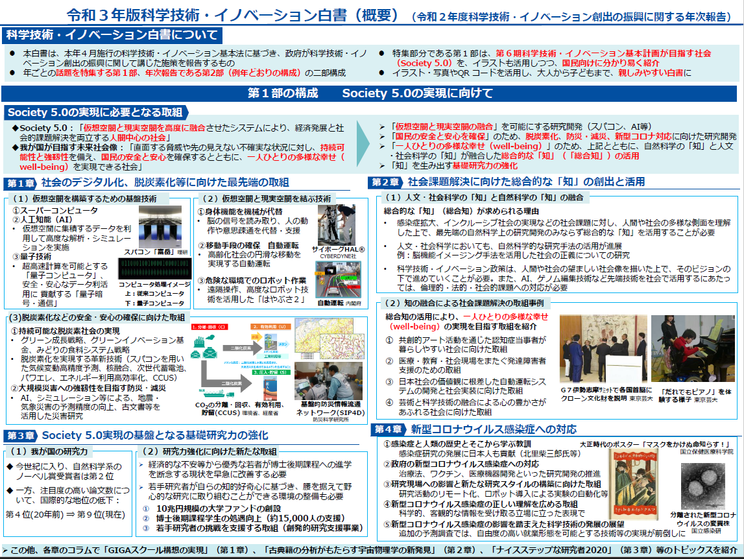

* + - * 本白書は、本年４月施行の科学技術・イノベーション基本法に基づき、政府が科学技術・イノベーション創出の振興に関して講じた施策を報告するもの
      * 年ごとの話題を特集する第１部、年次報告である第2部（例年どおりの構成）の二部構成
      * l特集部分である第１部は、第６期科学技術・イノベーション基本計画が目指す社会（Society5.0）を、イラストも活用しつつ、国民向けに分かり易く紹介
      * イラスト・写真やQRコードを活用し、大人から子どもまで、親しみやすい白書に

### 第１部の構成Society 5.0の実現に向けて

* + - * Society 5.0の実現に必要となる取組
      * Society 5.0：「仮想空間と現実空間を高度に融合させたシステムにより、経済発展と社会的課題解決を両立する人間中心の社会」
      * 我が国が目指す未来社会像：「直面する脅威や先の見えない不確実な状況に対し、持続可能性と強靱性を備え、国民の安全と安心を確保するとともに、一人ひとりの多様な幸せ（well-being）を実現できる社会」
      * ➢「仮想空間と現実空間の融合」を可能にする研究開発（スパコン、AI等）
      * ➢「国民の安全と安心を確保」のため、脱炭素化、防災・減災、新型コロナ対応に向けた研究開発
      * ➢「一人ひとりの多様な幸せ（well-being）」のため、上記とともに、自然科学の「知」と人文・社会科学の「知」が融合した総合的な「知」（「総合知」）の活用
      * ➢「知」を生み出す基礎研究力の強化
      * スパコン「富岳」理研

### 第１章　社会のデジタル化、脱炭素化等に向けた最先端の取組

* + - * （１）仮想空間を構築するための基盤技術
        + ①スーパーコンピュータ
        + ②人工知能（AI）

•仮想空間に集積するデータを利用して高度な解析・シミュレーションを実施

* + - * + ③量子技術

•超高速計算を可能とする「量子コンピュータ」、安全・安心なデータ利活用に貢献する「量子暗号・通信」

* + - * （２）仮想空間と現実空間を結ぶ技術
        + ①身体機能を機械が代替

•脳の信号を読み取り、人の動作や意思疎通を代替・支援

* + - * + ②移動手段の確保自動運転

•高齢化社会の円滑な移動を実現する自動運転

* + - * + ③危険な環境でのロボット作業

•遠隔操作、高度なロボット技術を活用した「はやぶさ２」

* + - * (3)脱炭素化などの安全・安心の確保に向けた取組
        + ①持続可能な脱炭素社会の実現

•グリーン成長戦略、グリーンイノベーション基金、みどりの食料システム戦略

•脱炭素化を実現する革新技術（スパコンを用いた気候変動高精度予測、核融合、次世代蓄電池、パワエレ、エネルギー利用高効率化、CCUS）

* + - * + ②大規模災害への強靱性を目指す防災・減災

•AI、シミュレーション等による、地震・気象災害の予測精度の向上、古文書等を活用した災害研究

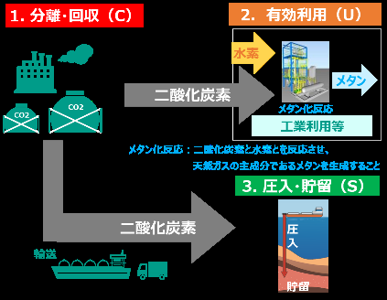

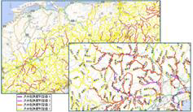

### 第２章　社会課題解決に向けた総合的な「知」の創出と活用

* + - * （１）人文・社会科学の「知」と自然科学の「知」の融合
        + 総合的な「知」（総合知）が求められる理由
        + •感染症拡大、インクルーシブ社会の実現などの社会課題に対し、人間や社会の多様な側面を理解した上で、最先端の自然科学上の研究開発のみならず総合的な「知」を活用することが必要
        + •人文・社会科学においても、自然科学的な研究手法の活用が進展例：脳機能イメージング手法を活用した社会の正義についての研究
        + •科学技術・イノベーション政策は、人間や社会の望ましい社会像を描いた上で、そのビジョンの下で進めていくことが必要。また、AI、ゲノム編集技術など先端技術を社会で活用するにあたっては、倫理的・法的・社会的課題への対応が必要
      * （２）知の融合による社会課題解決の取組事例
        + 総合知の活用により、一人ひとりの多様な幸せ（well-being）の実現を目指す取組を紹介
        + ①共創的アート活動を通じた認知症当事者が暮らしやすい社会に向けた取組
        + ②医療・教育・社会現場をまたぐ発達障害者支援のための取組
        + ③日本社会の価値観に根差した自動運転システムの開発と社会実装に向けた取組
        + ④芸術と科学技術の融合による心の豊かさがあふれる社会に向けた取組

### 第３章　Society 5.0実現の基盤となる基礎研究力の強化

* + - * （１）我が国の研究力
        + 今世紀に入り、自然科学系のノーベル賞受賞者は第２位
        + 一方、注目度の高い論文数について、国際的な地位の低下：
        + 第４位(20年前) ⇒ 第９位(現在)
      * （２）研究力強化に向けた新たな取組
        + ➢経済的な不安等から優秀な若者が博士後期課程への進学を断念する現状を早急に改善する必要
        + ➢若手研究者が自らの知的好奇心に基づき、腰を据えて野心的な研究に取り組むことができる環境の整備も必要
        + ①10兆円規模の大学ファンドの創設
        + ②博士後期課程学生の処遇向上（約15,000人の支援）
        + ③若手研究者の挑戦を支援する取組（創発的研究支援事業）

### 第４章　新型コロナウイルス感染症への対応

* + - * ①感染症と人類の歴史とそこから学ぶ教訓
        + 感染症研究の発展に日本人も貢献（北里柴三郎氏等）
      * ②政府の新型コロナウイルス感染症への対応
        + 治療法、ワクチン、医療機器開発といった研究開発の推進
      * ③研究現場への影響と新たな研究スタイルの構築に向けた取組
        + 研究活動のリモート化、ロボット導入による実験の自動化等
      * ④新型コロナウイルス感染症の正しい理解を広める取組
        + 科学的、客観的な情報を受け取る立場に立った表現で
      * ⑤新型コロナウイルス感染症の影響を踏まえた科学技術の発展の展望
        + 追加の予測調査では、自由度の高い就業形態を可能とする技術等の実現が前倒しに

### 備考

* + - * ➢この他、各章のコラムで「GIGAスクール構想の実現」（第１章）、「古典籍の分析がもたらす宇宙物理学の新発見」（第２章）、「ナイスステップな研究者2020」（第３章）等のトピックスを紹介